Tíz év nyugalom - a Toyota kínálja a leghosszabb garanciát az akkumulátorra
Bár az elektromos autók gyors ütemben fejlődnek, egy kérdés továbbra is ott motoszkál a vásárlók fejében: meddig fogja bírni az akkumulátor? Erre a kérdésre a Toyota adja a legmegnyugtatóbb választ, hiszen rendszeres állapotfelmérés mellett akár tíz évig vagy egymillió kilométerig kiterjeszthető gyári akkumulátorgaranciát kínál. Ez pedig nemcsak nyugalmat, hanem kézzelfogható anyagi előnyöket is jelent a tulajdonosok számára.

Az elektromos autó legdrágább alkatrésze a nagyfeszültségű akkumulátor. Éppen ezért a tudatos villanyautó-vásárlónak nem az legfontosabb, hogy mennyi a gyorsulás vagy mekkora a csomagtartó, hanem hogy mi lesz az akkupakkal hat-hét év múlva? Mennyire tartós az akkumulátor, mekkora kockázatot, anyagi terhet jelent a fenntartása?
A Toyota erre a bizonytalanságra kínál megnyugtató választ. A márka tisztán elektromos személyautóihoz elérhető akkumulátorgarancia – a feltételek teljesülése esetén - akár az autó tízéves koráig vagy egymillió kilométer futásteljesítményig biztosítja a gyári védelmet. A tulajdonosnak csupán annyit kell tennie, hogy az előírt karbantartásokat el kell végeztetnie, valamint 15 ezer kilométerenként hivatalos Toyota márkaszervizben akkumulátor-állapotellenőrzésen kell részt vennie. Sikeres vizsgálat esetén a garancia minden alkalommal újabb egy évvel vagy 15.000 kilométerrel meghosszabbodik, egészen a tízéves vagy egymillió kilométeres felső határig. Ilyen esetben természetesen él és az akkugaranciával együtt hosszabbodik meg a Toyota másik vállalása is: az akkumulátor áramtároló kapacitása nem csökken az újkori érték 70 százaléka alá ebben az időszakban.
Jó hír, hogy a Toyota egyre-másra mutatja be új elektromos modelljeit, és ezekhez mind jár ez a nagyvonalú garancia. A Toyota bZ4X és annak Touring változata, a C-HR+, a vadonatúj Urban Cruiser és legendás Hilux kilencedik generációjának tisztán elektromos változata is megkapja ezt a gyári védelmet.
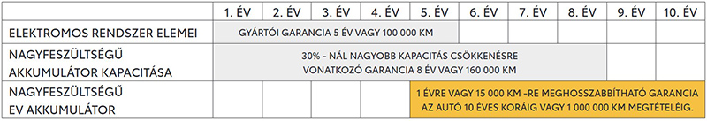
Első hallásra ez egyszerű garanciális szolgáltatásnak tűnhet, valójában azonban sokkal többről van szó. Egy ilyen garancia ugyanis nemcsak az akkupakkra vonatkozik, hanem jelentősen csökkenti az elektromos autózással kapcsolatban leggyakrabban emlegetett kockázatot.
Ha a legdrágább komponens mögött hosszú éveken át ott áll a gyártó, azzal deklarálja: bízik saját technológiájának tartósságában, és ez nagy biztonságot ad a tulajdonosnak.
A nagyvonalú garancia legfontosabb előnye tehát nemcsak műszaki, hanem lélektani kérdés is. Az autóvásárlás mindig jelentős beruházás, amelyet a legtöbben hosszú évekre terveznek. Mivel viszonylag új technológiáról van szó, a tisztán elektromos modellek esetében sokakat éppen a bizonytalan hosszú távú fenntartási költségek tartanak vissza. A Toyota kiterjeszthető gyári akkugaranciája ezt a bizonytalanságot tünteti el teljesen, hiszen szélsőségesen nagy futásteljesítményű kocsikra is érvényes.
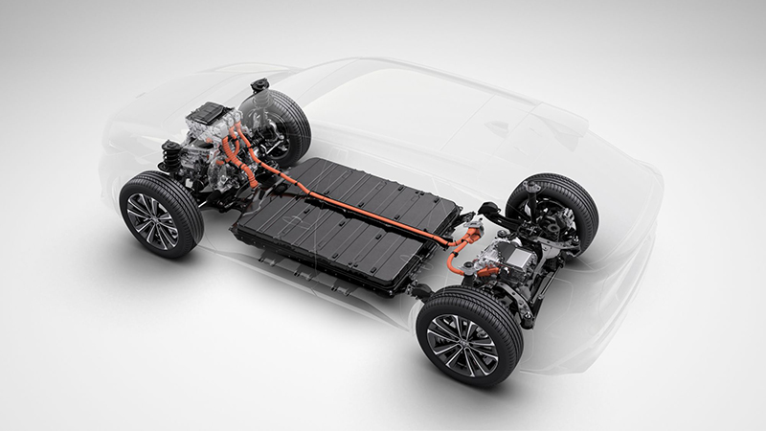
A hosszú garancia nemcsak addig érték, amíg az autó az első tulajdonost szolgálja; a használtpiacon is komoly előnyt jelent. Egy öt-hat éves elektromos autó esetében a legnagyobb bizonytalanság az akkumulátor állapota. S ha néhány év múlva ez a jármű egy 5-6 éves elektromos Toyota lesz, amelynek még sokáig érvényben tartható az akkugaranciája, akkor a második tulajdonos is teljes biztonságban érezheti magát. Ez pedig aduász az eladó kezében: autója vonzóbb lesz, könnyebben és gyorsabban, sőt drágábban tudja értékesíteni. Borítékolható tehát, hogy a közeljövőben a még érvényes akkugaranciával rendelkező tisztán elektromos meghajtású Toyoták ugyanúgy a használtpiac legkeresettebb modelljei lesznek, mint ma a márka öntöltő hibridjei.
Ez a folyamatosan meghosszabbítható garancia a vállalkozók számára is komoly érték. Egy taxis, területi képviselő, tanácsadó vagy más, sokat autózó szakember számára a Toyota elektromos személyautójának hosszú távú üzemeltetése még kiszámíthatóbb lesz a tízéves akkugaranciával. A rendszer további előnye, hogy a garancia fenntartásához szükséges rendszeres állapotellenőrzés folyamatos visszajelzést ad az akkupakk állapotáról. Ez nemcsak a gyártó számára fontos, de a tulajdonosnak is értékes információ.
Az elektromos autók fejlődésével egyre inkább látszik, hogy a vásárlói döntést ma már nem kizárólag a hatótáv, a teljesítmény vagy a töltés gyorsasága határozza meg. Fontos érv, hogy milyen biztonságot és kiszámíthatóságot kínál a gyártó még évekkel a vásárlás után is. A Toyota új villanyautói a legmodernebb technológiákat és a legmagasabb minőséget hordozzák, az akár tíz évre vagy egymillió kilométerre kiterjeszthető akkumulátorgarancia pedig kimagaslóan a legjobb ajánlat a piacon.

Fotók és táblázat: Toyota

Kiadta a Smarter Média Kommunikációs Ügynökség (http://news.smartermedia.hu)
Forrás: https://news.smartermedia.hu/nemzetkozi-hirek/tiz-ev-nyugalom-a-toyota-kinalja-a-leghosszabb-garanciat-az-akkumulatorra

